XL905-D01模块手册

一：模块简介

XL905-D01是基于挪威NORDIC公司的NRF905 433M无线收发IC设计的一款高性能433M无线收发模块，采用GFSK调制，工作在433M的国际通用ISM频段，50KBPS工作速率。基于SPI接口方式，很方便于各种MCU连接。
模块大小20*25mm，2.54mm间距的双排插针接口，使用外置弹簧天线设计，开阔地50K速率下，收发10个字节的数据量测试距离最远约240米左右。

1.1 模块尺寸：
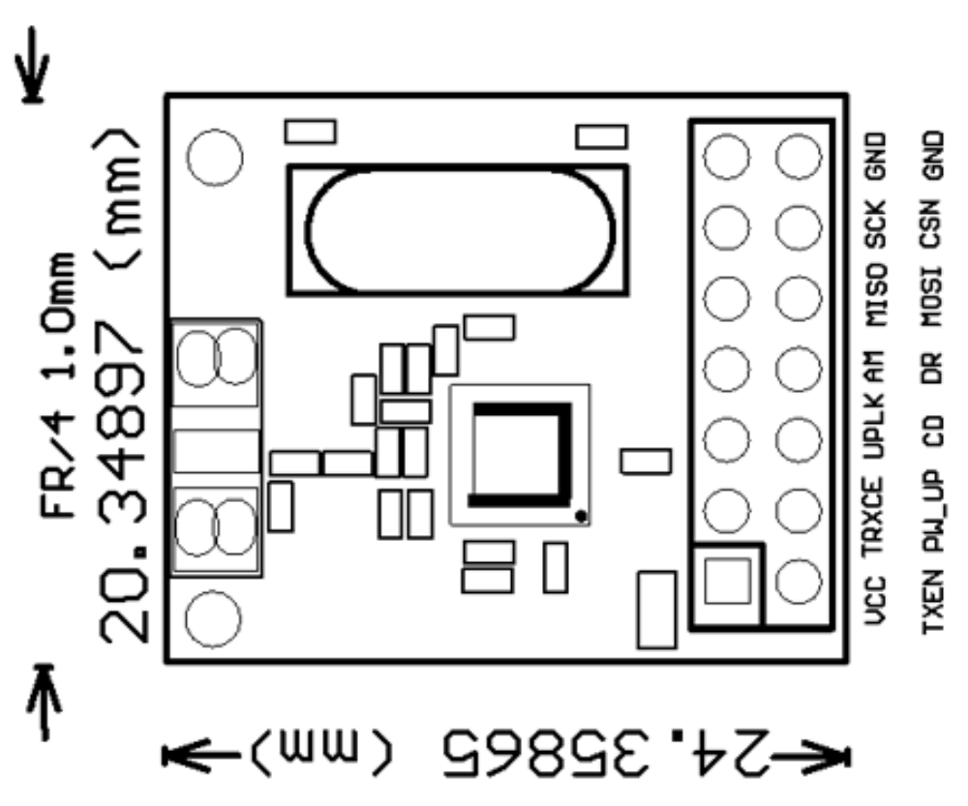
管脚次序 | 管脚定义 | 功能描述
1 | VCC | 输入电源（1.9—3.3V 方形焊盘）
2 | TXEN | TX_EN= 1 TX 模式 TX_EN= 0 RX 模式
3 | TRXCE | 使能芯片发射或接收
4 | PW_UP | 芯片上电使能
5 | uCLK | 时钟输出
6 | CD | 载波检测
7 | AM | 地址匹配
8 | DR | 接收或发射数据完成指示
9 | MISO | SPI输出
10 | MOSI | SPI输入
11 | SCK | SPI时钟
12 | CSN | SPI使能
13，14 | GND | 电源地

二：模块功能
2.1 特性
- 工作频率 433.05-434.79M符合国际通用ISM法规，125个工作频道，满足各种跳频需要。
- 工作速率 50kbps，高效 GFSK 调制，抗干扰能力强，特别适合工业控制场合
- 内置硬件 CRC 检错和点对多点通信地址控制内置曼彻斯特编解码
- 模块可软件设地址，只有收到本机地址时才会输出数据（提供中断指示)，可直接接各种单片机使用，软件编程非常方便
- TX Mode: 在+10dBm 情况下，电流为 30mA; RX Mode: 12.2mA
- 收发模式切换时间 < 650us
- 低功耗 休眠电流2.5uA
2.2 应用范围
- 智能家庭、家居应用和无线传感、安全系统机器人控制
- 控制处理、无线数据连接、遥测、小型无线网络智能玩具
- 车辆监控、防盗；机器人控制，飞思卡尔智能车控制
- 无线抄表、门禁系统、小区传呼
- 工业数据采集系统、生物信号采集、水文气象监控
2.3 电气特性
Item | Parameters | Min | Typ | Max | Unit | Condition
1 | Supply
1.1 | Supply voltage | 1.9 |  | 3.6 | V
2 | Current Consumption
2.1 | sleep mode |  | 4 |  | uA
2.2 | Standby mode |  | 0.1 |  | mA
2.3 | Rx states |  | 12. |  | mA
2.4 | Tx states |  | 30 |  | mA | @10dBm
2.5 | Tx states |  | 9 |  | mA | @-10dBm
3 | Transmitter Part
3.1 | Tx data rate |  | 50 |  | Kbps
3.2 | Frequency range | 430 | 433 | 442.5 | MHz
3.3 | Output power | -10 | 0 | 10 | dBm | 软件编程
3.4 | Spurious emissions  25MHz ~ 1GMz  47 ~ 74, 87.5 ~ 118, 174 ~230, 470 ~ 862MHz  1800 ~ 1900MHz  At 2nd-RF and 3rd-RF  Otherwise above 1GHz |  | -36  -54  -47  -41  -30 |  | dBm  dBm  dBm  dBm  dBm
4 | Receiver Part
4.1 | Receiver sensitivity |  | -100 |  | dBm | @50Kbps
4.2 | CI CO-channel |  | 13 | - | dB
4.3 | Blocking | +1M |  |  | -40 | dB
4.3 | Blocking | -1M |  |  | -50 | dB
4.3 | Blocking | +2M |  |  | -63 | dB
4.4 | Maxing received signal | 0 |  |  | dBm
4.5 | Image rejection | -36 |  |  | dB

工作范围
Parameters | Min | Max | Unit
Supply Voltage | 1.9 | 3.6 | V
Temperature ambient | -20 | 60 | ℃

三、工作方式
nRF905 工作模式由TRX_CE、TX_EN、PWR_UP 的设置来设定
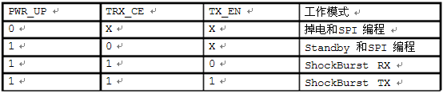
XL905-D01一共有四种工作模式, 其中有两种活动RX/TX 模式
和两种节电模式。

活动模式

ShockBurst RX

ShockBurst TX
节电模式

掉电 和 SPI编程

STANDBY 和 SPI编程

3.1 ShockBurst 模式
ShockBurstTM 收发模式下，使用片内的先入先出堆栈区，数据低

速从微控制器送入，但高速发射，这样可以尽量节能，因此，使用低

速的微控制器也能得到很高的射频数据发射速率。与射频协议相关的

所有高速信号处理都在片内进行，这种做法有三大好处：尽量节能；

低的系统费用(低速微处理器也能进行高速射频发射)；数据在空中停

留时间短，抗干扰性高。ShockBurstTM 技术同时也减小了整个系统

的平均工作电流。

在 ShockBurstTM 收发模式下， RF905 自动处理字头和 CRC 校验

码。在接收数据时，自动把字头和 CRC 校验码移去。在发送数据时，

自动加上字头和 CRC 校验码，当发送过程完成后，DR 引脚通知微处

理器数据发射完毕。

3.1.1 ShockBurst TX 发送流程

典型的 RF905 发送流程分以下几步：

A. 当微控制器有数据要发送时，通过 SPI 接口，按时序把接收机的

地址和要发送的数据送传给 RF905，SPI 接口的速率在通信协议和

器件配置时确定；

B. 微控制器置高 TRX_CE 和 TX_EN，激发 RF905 的 ShockBurstTM
发 送模式；

C. RF905 的 ShockBurstTM 发送：

(1) 射频寄存器自动开启；
(2) 数据打包(加字头和 CRC 校验码)；

(3) 发送数据包；

(4) 当数据发送完成，数据准备好引脚被置高；

D. AUTO_RETRAN 被置高，RF905 不断重发，直到 TRX_CE 被置低；

E. 当 TRX_CE 被置低，RF905 发送过程完成，自动进入空闲模式。 注

意：ShockBurstTM 工作模式保证，一旦发送数据的过程开始，无

论 TRX_EN 和 TX_EN 引脚是高或低，发送过程都会被处理完。只有

在前一个数据包被发送完毕，RF905 才能接受下一个发送数据包。

3.1.2 ShockBurst RX 接收流程

接收流程

A. 当 TRX_CE 为高、TX_EN 为低时，RF905 进入 ShockBurstTM 接收

模式；

B. 650us 后，RF905 不断监测，等待接收数据；

C. 当 RF905 检测到同一频段的载波时，载波检测引脚被置高；

D. 当接收到一个相匹配的地址，AM 引脚被置高；

E. 当一个正确的数据包接收完毕，RF905 自动移去字头、地址和 CRC

校验位，然后把 DR 引脚置高

F. 微控制器把 TRX_CE 置低，nRF905 进入空闲模式；
G. 微控制器通过 SPI 口，以一定的速率把数据移到微控制器内；

H. 当所有的数据接收完毕，nRF905 把 DR 引脚和 AM 引脚置低；

I. nRF905 此时可以进入 ShockBurstTM 接收模式、ShockBurstTM 发

送模式或关机模式。

当正在接收一个数据包时，TRX_CE 或 TX_EN 引脚的状态发生改变，

RF905 立即把其工作模式改变，数据包则丢失。当微处理器接到 AM

引脚的信号之后， 其就知道 RF905 正在接收数据包，其可以决定是

让 RF905 继续接收该数据包还是进入另一个工作模式。

3.1.3 节能模式

RF905 的节能模式包括关机模式和节能模式。

在关机模式，RF905 的工作电流最小，一般为 2.5uA。进入关机模

式后，RF905 保持配置字中的内容，但不会接收或发送任何数据。 空

闲模式有利于减小工作电流，其从空闲模式到发送模式或接收模式的

启动时间也比较短。在空闲模式下，RF905 内部的部分晶体振荡器处

于工作状态。

四、配置 NewMsg-RF905 模块

所有配置字都是通过 SPI 接口送给 RF905。SIP 接口的工作方式可

通过 SPI 指令进行设置。当 RF905 处于空闲模式或关机模式时，SPI

接口可以保持在工作状态。

4.1 SPI 接口寄存器配置
SPI 接口由状态寄存器、射频配置寄存器、发送地址寄存器、发

送数据寄存器和接收数据寄存器 5 个寄存器组成。状态寄存器包含数

据准备好引脚状态信息和地址匹配引脚状态信息；射频配置寄存器包

含收发器配置信息，如频率和输出功能等；发送地址寄存器包含接收

机的地址和数据的字节数；发送数据寄存器包含待发送的数据包的信

息，如字节数等；接收数据寄存器包含要接收的数据的字节数等信息。

SPI 接口由5 个内部寄存器组成执行寄存器的回读模式来确认寄

存器的内容
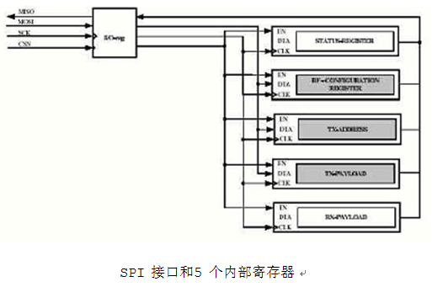
寄存器包含收发器的频率,输出功率等配置信息

状态寄存器Status-Register
寄存器包含数据就绪DR 和地址匹配AM 状态

RF 配置寄存器RF-Configuration Register

寄存器包含收发器的频率,输出功率等配置信息

发送地址TX-Address
寄存器包含目标器件地址字节长度由配置寄存器设置

发送有效数据TX-Payload

寄存器包含发送的有效ShockBurst 数据包数据字节长度由配置

寄存器设置

接收有效数据TX-Payload

寄存器包含接收到的有效ShockBurst 数据包数据字节长度由配

置寄存器设置在寄存器中的有效数据由数据准备就绪DR 指示

4.2 SPI 指令设置

当CSN 为低时, SPI接口开始等待一条指令。任何一条新指令均由CSN

的由高到低的转换开始。用于SPI 接口的有用命令见下表：

注意：请认真阅读一下一系列表格内容介绍，是编程关键

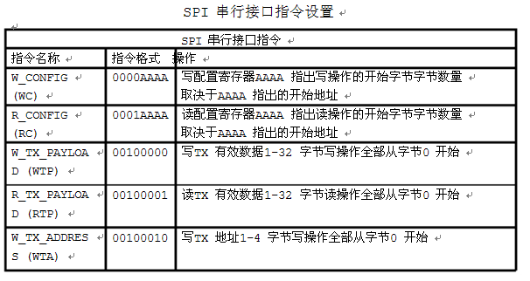

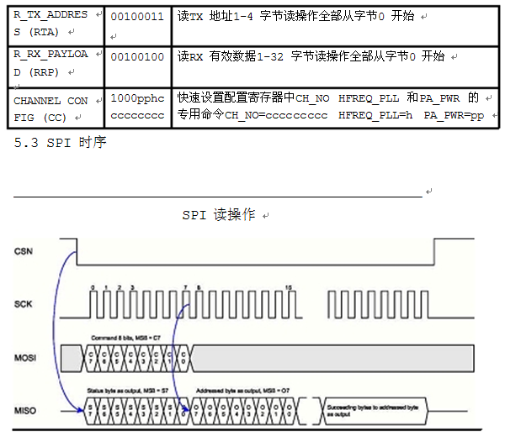
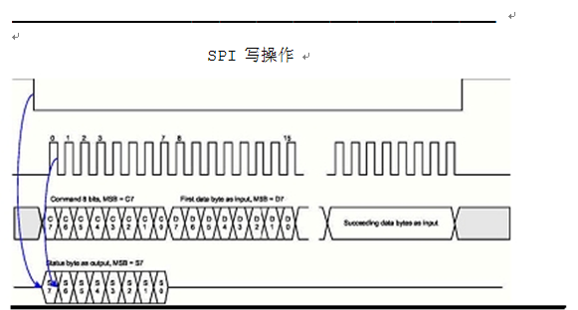

4.4 配置寄存器RF-Configuration-Register 说明

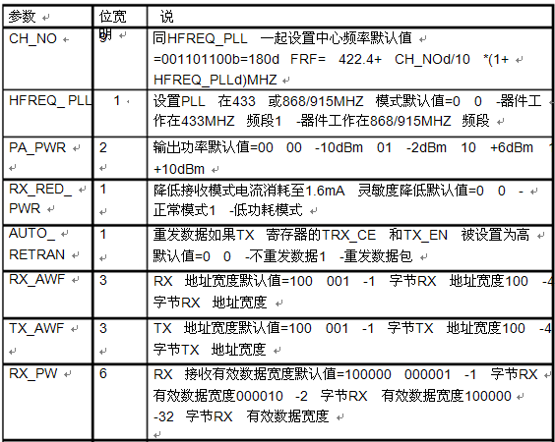

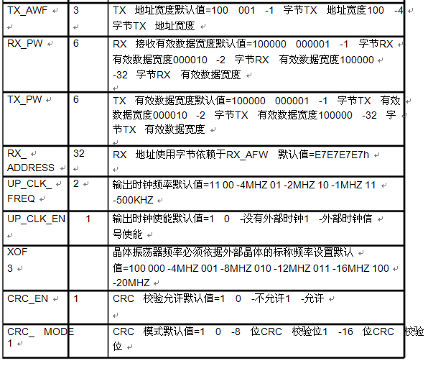

4.5 配置寄存器内容
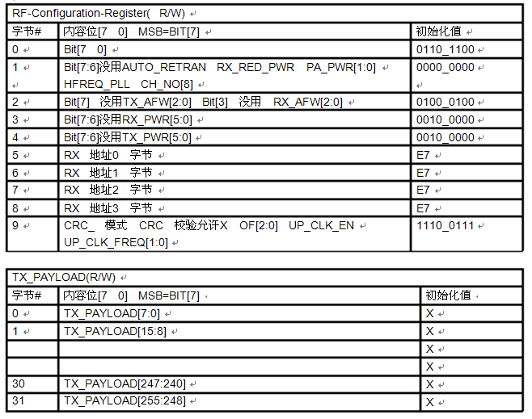
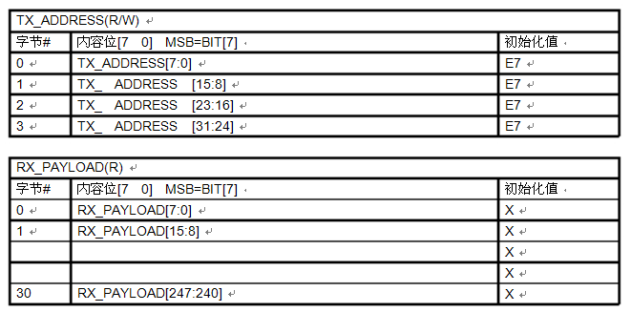

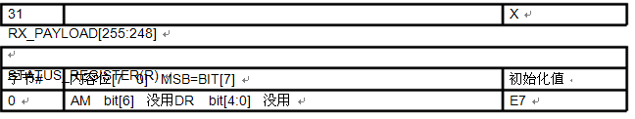
注意：射频寄存器的各位的长度是固定的。然而，在 ShockBurst

TM 收发过程中，TX_PAYLOAD、RX_PAYLOAD、TX_ADDRESS 和 RX_ADDR

ESS 4 个寄存器使用字节数由配置字决定。RF905 进入关机模式或空

闲模式时，寄存器中的内容保持不变。 具体请参考NRF905 DATASHEET

五、XL905-D01 编程指南

使用 XL905-D01 模块无需掌握任何专业无线或高频方面的理

论，读者只需要具备一定的 C 语言程序基础即可。本文档没有涉及到

的问题，读者可以参考 nRF905 官方手册.

5.1 [nRF905 配置寄存器]
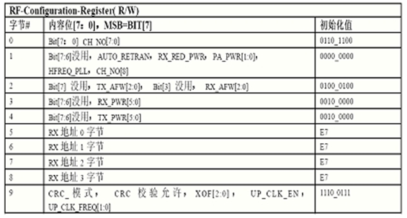

字节 0：

[7:0] CH_NO[7:0]：
连同字节 1 的 CH_NO[8]和 HFREQ_PLL 控制 905 的载波频段

参考设置：

Operating frequency HFREQ_PLL
430.0 MHz

433.1 MHz

433.2 MHz

434.7 MHz

862.0 MHz

868.2 MHz

868.4 MHz

869.8 MHz

902.2 MHz

902.4 MHz

927.8 MHz

载波频率的计算公式：
[0]

[0]

[0]

[0]

[1]

[1]

[1]

[1]

[1]

[1]

[1]
CH_NO

[001001100]

[001101011]

[001101100]

[001111011]

[001010110]

[001110101]

[001110110]

[001111101]

[100011111]

[100100000]

[110011111]
字节 1：

[0] CH_NO [8] ：参见字节 0

[1] HFREQ_PLL ：

0

1
- 器件工作在 433MHZ 频段

- 期间工作在 868/915MHZ 频段
http://www.newmsg.com
[3:2] PA_PWR ：

输出功率

00 -10dBm （默认）

01 -2dBm

10 +6dBm

11 +10dBm

[4] RX_RED_PWR ：

降低接收模式电流消耗至 1.6mA，灵敏度降低。
0

1
- 正常模式 （默认）

- 低功耗模式
[5] AUTO_RETRAN：

自动重发 TX 寄存器中的数据包，如果 TRX_CE 和 TX_EN 被设置

为高。
0

1
- 不重发数据包 （默认）

- 自动重发数据包
[7:6] 保留

字节 2

[2:0] RX_AWF [2:0] ：

RX 地址宽度

001 - 1 字节 RX 地址宽度 （默认）

100 - 4 字节 RX 地址宽度

[3] 保留

[6:4] TX_AWF [2:0] ：

TX 地址宽度

001 - 1 字节 TX 地址宽度

100 - 4 字节 TX 地址宽度

[7] 保留

字节 3

[5:0] RX_PW [5:0] ：

RX 接收有效数据宽度

000001 - 1 字节 RX 有效数据宽度

000010 - 2 字节 RX 有效数据宽度

……

100000 - 32 字节 RX 有效数据宽度

[7:6] 保留

字节 4

[5:0] TX_PW [5:0] ：

TX 发送有效数据宽度

000001 - 1 字节 TX 有效数据宽度

000010 - 2 字节 TX 有效数据宽度

……

100000 - 32 字节 TX 有效数据宽度

[7:6] 保留

字节 5 ： RX 地址 0 字节

字节 6 ： RX 地址 1 字节

字节 7 ： RX 地址 2 字节

字节 8 ： RX 地址 3 字节

字节 9

[1:0] UP_CLK_FREQ [1:0]：

输出时钟频率

00 - 4MHZ

01 - 2MHZ

10 - 1MHZ

11 - 500KHZ
[2] UP_CLK_EN ：
输出时钟使能
0- 没有外部时钟

1- 外部时钟信号使能 （默认）

[5:3] XOF [2:0] ：
晶体振荡器频率，必须依据外部晶体的标称频率设置
(无线模块上 905 芯片外接晶振的频率)

- - 4MHZ

001 - 8MHZ

010 - 12MHZ

011 - 16MHZ（模块标配为 16MHZ）

100 - 20MHZ

[6] CRC_EN

CRC 校验允许

0 - 部允许

- - 允许 （默认）
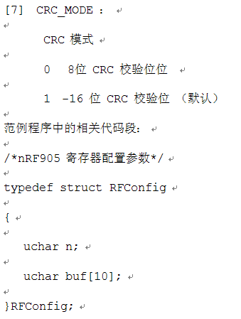

code RFConfig RxTxConf =

{

10,
[SPI 概念] SPI 外围串行接口由四条线构成：
0x4c, 0x0c, 0x44, 0x20, 0x20, 0xcc, 0xcc, 0xcc,0xcc, 0x58

};

//buf[10] 中数据对应 字节 0 ~ 字节 9 ，具体内容可参考上文寄存

器配置章节

注：对于频段设置参数 CH_NO，在我们提供的范例程序中 CH_NO[7:0]

的值为 0x4c。我们不建议各位用户使用其他数值，因为我们的模块

在硬件上只适应 430MHz 左右的频率，为了达到最好的效果，软件参

数上应当与硬件匹配，否则会影响通讯距离。

6.2 [通过 SPI 接口向 nRF905 配置寄存器读写配置信息]

nRF905 通过 SPI 接口与单片机通讯，因此必须首先了解 SPI 接口。

（主机写操作）
MOSI 主机输出从机输MISO 主机输入从机输出
（主机读操作）

SCK 串行时钟信号，由主机控制

CSN 片选信号，低电平有效

//<SPI 写操作 代码>

void SpiWrite(uchar byte)

{

uchar i;

DATA_BUF=byte; // 将需要发送的数据写入缓存

for (i=0;i<8;i++) // 循环 8 次发送一个字节的数据

{

if (flag) // flag = DATA_BUF^7;

MOSI=1;

else

MOSI=0;

SCK=1; // SCK 高电平
DATA_BUF=DATA_BUF<<1; // 左移一位,为下一位的发送做准备
SCK=0; // SCK 低电平
}

}

步骤一：MOSI 线准备好需要发送的数据位

步骤二：SCK 置高，器件读取 MOSI 线上的数据

步骤三：SCK 置低，准备发送数据的下一位

以上步骤循环执行 8 次，通过 SPI 向器件发送数据完成！

注意：数据的传输时，高位在前，低位在后。

//<SPI 读操作 代码>

uchar SpiRead(void)

{

uchar i;

for (i=0;i<8;i++) //循环 8 次发送一个字节的数据

{
DATA_BUF=DATA_BUF<<1; //左移一位,准备接收下一位数据
SCK=1; // SCK 高电平
if (MISO)

flag1=1; // flag1 = DATA_BUF^0;

else

flag1=0;

SCK=0; // SCK 低电平

}

return DATA_BUF; // DATA_BUF 为接收到的完整数据

}

步骤一：MISO 线准备好需要发送的数据位

步骤二：SCK 置高，主机读取 MISO 线上的数据

步骤三：SCK 置低，准备接收数据的下一位

以上步骤循环执行 8 次，通过 SPI 从器件上读数据完成！

注意：数据的传输时，高位在前，低位在后。

代码中 nRF905 SPI 接口指令的宏定义

//<主机通过 SPI 接口向 905 配置寄存器写入信息>

void Config905(void)

{

uchar i;
CSN=0;

SpiWrite(WC);
// CSN 片选信号，SPI 使能

// 向 905 芯片写配置命令
for (i=0;i<RxTxConf.n;i++)

{
// 循环写入配置信息
SpiWrite(RxTxConf.buf[i]); //RxTxConf 保存预先设置好

的配置信息

}
CSN=1;
// 结束 SPI 数据传输
}

步骤一：CSN 置低电平，SPI 接口开始等待第一条指令

步骤二：调用 SpiWrite 函数，向器件发送 WC 信号，准备写入配置信

息

（SpiWrite 函数在上文讲解）

步骤三：反复调用 SpiWrite 函数，向器件配置寄存器写入配置信息

步骤四：CSN 置高电平，结束 SPI 通讯。

nRF905 配置完成！

http://www.newmsg.com
//（以下操作全部从对应寄存器的字节 0 开始）

#define WC 0x00

// 写配置寄存器（RF-Configuration Register）

#define RC 0x10

// 读配置寄存器（RF-Configuration Register）

#define WTP 0x20

// 向 TX-Payload 寄存器写入发送有效数据

#define RTP 0x21

// 从 TX-Payload 寄存器读取发送有效数据
#define WTA

#define RTA

#define RRP
0x22

0x23

0x24
// 向 TX-Address 寄存器写入发送地址

// 从 TX-Address 寄存器读取发送地址
// 从 RX-Payload 寄存器读取接收到的有效数据

//使用 nRF905 发送数据

void TxPacket(void)

{

uchar i;

CSN=0;
SpiWrite(WTP);

for (i=0;i<32;i++)

{

SpiWrite(TxBuf[i]);

}

CSN=1;

Delay(1);

CSN=0;

SpiWrite(WTA);

for (i=0;i<4;i++)

{
// 写入 32 直接发送数据
// 关闭 SPI,保存写入的数据
// SPI 使能,准备写入地址信息

// 写数据至地址寄存器

// 写入 4 字节地址
SpiWrite(RxTxConf.buf[i+5]);
}

CSN=1;

TRX_CE=1;

Delay(1);
// 关闭 SPI

// 进入发送模式,启动射频发送

// 进入 ShockBurst 发送模式后,芯
片保证数据发送完成后返回 STANDBY 模式

TRX_CE=0;

}

步骤一：通过 SpiWrite 函数发送 WTP 命令，准备写入 TX 有效数据

步骤二：循环调用 SpiWrite 向 TX-Payload 寄存器写入 TX 有效数据

（中间夹有 CSN 电平变化）

步骤三：延时

步骤四：通过 SpiWrite 函数发送 WTA 命令，准备写入 TX 地址

步骤五：循环调用 SpiWrite 向 TX-Address 寄存器写入 TX 地址

步骤六：TRX_CE=1; 开始发送数据

延时，nRF905 数据发送完成

当 nRF905 接收到一条完成的信息时，会将 DR 引脚置高。

//这段代码和范例中提供的有所不同，做了较大的简化，只留下必要

的部分

void RxPacket(void)

{

uchar i;
TRX_CE=0;

CSN=0;

SpiWrite(RRP);

for (i=0;i<32;i++)

{

RxBuf[i]=SpiRead();

数据

}

CSN=1;

while(DR||AM);

TRX_CE=1;

步骤一：TRX_CE=0; 必须将此引脚置低，使 905 进入 standby 模式

步骤二：发送 RRP 指令

步骤三：循环调用 SpiRead 函数，读取接收到的数据

步骤四：等待 DR 和 AM 引脚复位为低电平

（中间夹有 CSN 电平变化）

数据包接收完成！
注：
AM 地址匹配，接收到有效地址，被置高

DR 接收到有效数据包，并解码后，被置高，当所有有效数据被读

取后，nRF905 将 AM 和 DR 置低

最后需要注意的是，必须首先设置器件的发送/接收模式才能保证有

效的数据发送接收

//<设置器件为发送模式>
void SetTxMode(void)

{
TX_EN=1;
TRX_CE=0;
Delay(1);

}

Delay(1); // delay for mode change(>=650us)

}

5.3[SPI 接口相关数据]

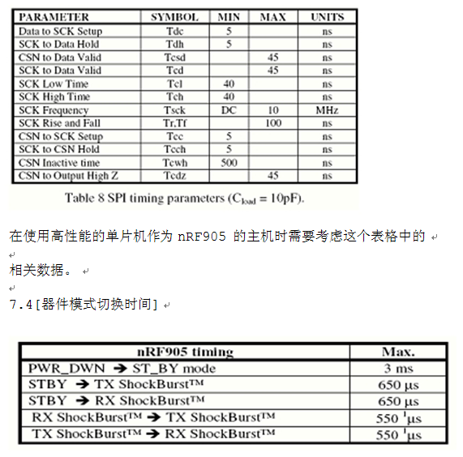

六：使用注意事项
6.1 静电
无线模块为静电敏感器件，使用时请注意静电防护，特别是在干燥的冬季 尽量不用收去触摸模块上的器件，以免造成不必要的损坏。
6.2 电源
无线模块推荐使用纹波小的直流电源，工作电压建议在3.3V工作。模块的接地要稳定可靠，地线尽量靠近电源总地。如使用开关电源的话，一定要加强退藕，以免开关电源的纹波和尖峰脉冲影响模块的工作特性。
6.3 单片机
如果模块工作在3.3V时，不考虑低功耗的话，可以直接和5V单片机系统连接，不过最好是加一个4.7K的隔离电阻。如果是连51系列的单片机P0口的话，请加10K的上拉电阻。另模块的SPI 速率最高能支持到10M，一般建议在1M或几百K的SPI速率即可。
6.4 测试
模块采用弹簧天线，此天线容易受外部线路影响，使用时，此天线底下和周围请不要走线路或摆放器件，可以的话最好悬空高度比较高。在433M工作时，各种材质均有一定的影响，一般的塑料影响不大，如有金属物体会产生比较明显的影响，此时建议使用SMA馈线来外接SMA天线。有关模块使用的芯片详细规格请参考NORDIC公司的NRF905的DATASHEET.

